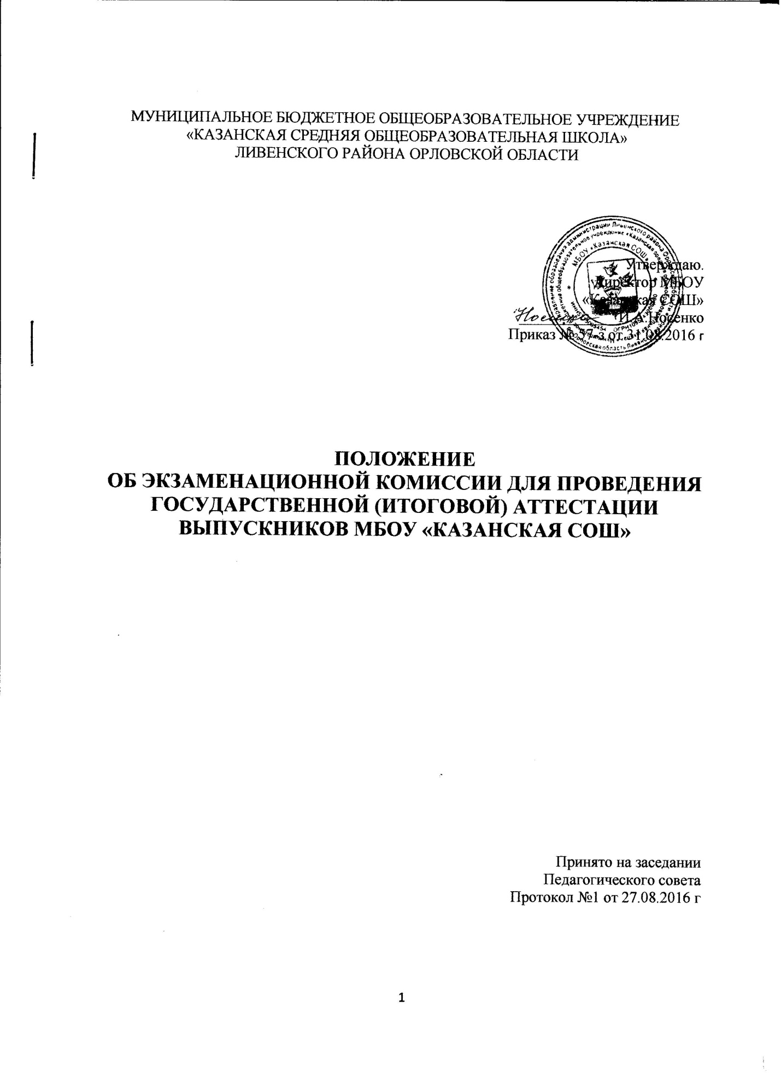МУНИЦИПАЛЬНОЕ БЮДЖЕТНОЕ ОБЩЕОБРАЗОВАТЕЛЬНОЕ УЧРЕЖДЕНИЕ
«КАЗАНСКАЯ СРЕДНЯЯ ОБЩЕОБРАЗОВАТЕЛЬНАЯ ШКОЛА»
ЛИВЕНСКОГО РАЙОНА ОРЛОВСКОЙ ОБЛАСТИ

Утверждаю.
Директор МБОУ
«Казанская СОШ»
_____________И.А.Носенко
Приказ № 57-з от 31.08.2016 г

ПОЛОЖЕНИЕ
ОБ ЭКЗАМЕНАЦИОННОЙ КОМИССИИ ДЛЯ ПРОВЕДЕНИЯ ГОСУДАРСТВЕННОЙ (ИТОГОВОЙ) АТТЕСТАЦИИ ВЫПУСКНИКОВ МБОУ «КАЗАНСКАЯ СОШ»

Принято на заседании
Педагогического совета
Протокол №1 от 27.08.2016 г

1. Общие положения.
1.1. В соответствии с Законом "Об образовании в Российской Федерации" от 29.12.2012 г. № 273-ФЗ (статья 59) освоение образовательных программ основного общего, среднего общего образования завершается обязательной итоговой аттестацией обучающихся. Государственная (итоговая) аттестация обучающихся, освоивших образовательные программы среднего общего образования, проводится в форме единого государственного экзамена (ЕГЭ). Перечень предметов для проведения экзаменов в форме ЕГЭ устанавливается федеральным органом исполнительной власти. Для проведения государственной (итоговой) аттестации выпускников школы в традиционной форме по предметам, не вошедшим в перечень, создаётся экзаменационная комиссия.
1.2. Экзаменационная комиссия в своей работе руководствуются действующим Федеральным законом «Об образовании в Российской Федерации" от 20 декабря 2012 года № 273-ФЗ, нормативными документами и методическими письмами Министерства образования и науки РФ, Министерства образования и науки ЧР Положением о государственной (итоговой) аттестации выпускников IX и XI (XII) классов общеобразовательных учреждений Российской Федерации, Уставом школы и настоящим Положением.
1.3. Основной задачей экзаменационной комиссии является установление соответствия оценки знаний выпускников требованиям государственного образовательного стандарта, глубины и прочности полученных знаний образовательных программ, навыков их практического применения.

2. Состав и структура экзаменационной комиссии.
2.1. Состав экзаменационной комиссии утверждается приказом директора школы не позднее двух недель до начала государственной (итоговой) аттестации выпускников.
2.2.В состав экзаменационной комиссии включаются директор школы, его заместители, педагогические работники школы.
2.3. Возглавляет работу экзаменационной комиссии председатель, в ее состав входят члены предметных экзаменационных комиссий.
2.4. Председателем экзаменационной комиссии в 9 классе является директор школы.
2.5. Экзаменационная комиссия состоит из предметных экзаменационных комиссий (при том же председателе).
2.6. В состав предметной экзаменационной комиссии кроме председателя экзаменационной комиссии входит учитель, преподающий учебный предмет в данном классе, и не менее двух учителей в роли ассистентов для государственной (итоговой) аттестации выпускников за курс среднего общего образования одного - для государственной (итоговой) аттестации выпускников за курс основного общего образования. Ассистентами могут быть учителя, преподающие в школе тот же учебный предмет или учебный предмет той же образовательной области, либо учителя по договоренности из других общеобразовательных учреждений. В случае отсутствия по уважительной причине одного из членов экзаменационной комиссии приказом директора по школе назначается ему замена.
2.7. В состав предметных экзаменационных комиссий могут быть включены классные руководители, представители Учредителя, представители УО Ливенского района, общественности.
3. Функции экзаменационной комиссии.
3.1. Проводит государственную (итоговую) аттестацию выпускников в соответствии с нормами, установленными законодательством об образовании, учитывая право выпускников на выбор учебных предметов (кроме обязательных) и формы проведения устных экзаменов (кроме предметов в форме ЕГЭ).
3.2. Выставляет экзаменационные отметки за ответ выпускника, итоговые отметки по учебному предмету с занесением их в протокол экзамена.
3.3. Проверяет письменные экзаменационные работы выпускников в установленном порядке, заносит в протокол экзамена экзаменационные и итоговые отметки.
3.4. Оценивает теоретические и практические знания и умения выпускников учебного предмета в соответствии с установленными критериями.
3.5. Анализирует работу педагогического коллектива по подготовке выпускников к государственной (итоговой) аттестации в соответствии с требованиями государственных образовательных стандартов.
3.6. Создает оптимальные условия для выпускников при проведении государственной (итоговой) аттестации.
3.7. Исключает случаи неэтичного поведения выпускников (списывание, использование шпаргалок, подсказок) во время проведения экзаменов.
3.8. Участвует в работе конфликтной комиссии, в районной апелляционной комиссии (по вызову).
3.9. Информирует выпускников, их родителей (законных представителей) об экзаменационных и итоговых отметках.
3.10. Контролирует обеспечение и соблюдение информационной безопасности при проведении экзаменов.
3.11. Обеспечивает соблюдение установленной процедуры проведения государственной (итоговой) аттестации выпускников.
3.12. Участвует в подготовке и проведении заседаний педагогических советов по итогам государственной (итоговой) аттестации выпускников.
3.13. Срок полномочий экзаменационной комиссии составляет экзаменационный период.
4. Предметная экзаменационная комиссия имеет право.
4.1. Не заслушивать полностью устный ответ экзаменующегося, если в процессе ответа выпускник показывает глубокое знание вопроса, указанного в билете.
4.2. На запись особого мнения по поводу ответа экзаменующегося в протокол государственной (итоговой) аттестации.
4.3. На оптимальные условия для проведения государственной (итоговой) аттестации выпускников, соблюдение режимных моментов.
4.4. Вносить предложения в аналитический материал по итогам аттестации выпускников о качестве работы учителя при подготовке класса к государственной (итоговой) аттестации.

5. Члены предметной экзаменационной комиссии обязаны.
5.1. Присутствовать и активно работать на экзамене.
5.2. Принимать активное участие в рассмотрении экзаменационных и итоговых оценок обучающихся.
5.3. Принимать решения в установленные сроки.
5.4. Дать обоснованный анализ результатов экзамена.
5.5. Своевременно оформлять документацию о проведении экзамена.

6. Экзаменационная комиссия несет ответственность.
6.1. За объективность и качество оценивания письменных и устных ответов экзаменующихся в соответствии с разработанными нормами оценки ответов по каждому учебному предмету.
6.2. За создание делового и доброжелательного микроклимата для выпускников во время проведения экзаменов.
6.3. За своевременность предоставления выпускникам информации об экзаменационных и итоговых отметках.
6.4. За проведение экзаменов в соответствии с установленным порядком.

7. Отчетность экзаменационной комиссии.
7.1. Бланки письменных экзаменационных работ выпускников вместе с протоколами государственной (итоговой) аттестации сдаются директору школы, обеспечивающему их сохранность в соответствии с установленным порядком хранения в течение трех лет.
7.2. Председатель экзаменационной комиссии выступает с аналитической информацией об итогах государственной (итоговой) аттестации выпускников на заседании педагогического совета.

